WEB SİTESİ ÇEREZ POLİTİKASI

TANIMLAR
TARİH | 15.09.2025
KURUM | BOYABAT BELEDİYE BAŞKANLIĞI
DETSİS NUMARASI | 23974486
VERGİ KİMLİK NUMARASI | 1620051553
İLETİŞİM E POSTA ADRESİ | kvkk@boyabat.bel.tr
KEP ADRESİ | boyabatbelediyesi@hs01.kep.tr
KURUM WEB SİTESİ | www.boyabat.bel.tr
ADRES | Camiikebir Mahallesi Adnan Menderes Bulvarı No:9/1 Boyabat SİNOP

Çerez Politikamız, Belediyemiz nezdinde yürüttüğümüz, Bilgi Güvenliği ve Kişisel Verilerin Korunması ve İmhası Politikasının bir parçasını oluşturur.

Çerez (Cookie) Nedir?
Günümüzde neredeyse her web sitesi çerez kullanmaktadır. Size daha iyi, hızlı ve güvenli bir deneyim sağlamak için, çoğu internet sitesi gibi biz de çerezler kullanıyoruz. Çerez, bir web sitesini ziyaret ettiğinizde cihazınıza (örneğin; bilgisayar veya cep telefonu) depolanan küçük bir metin dosyasıdır. Çerezler, bir web sitesini ilk ziyaretiniz sırasında tarayıcınız aracılığıyla cihazınıza depolanabilirler. Aynı siteyi aynı cihazla tekrar ziyaret ettiğinizde tarayıcınız cihazınızda site adına kayıtlı bir çerez olup olmadığını kontrol eder. Eğer kayıt var ise, kaydın içindeki veriyi ziyaret etmekte olduğunuz web sitesine iletir. Bu sayede web sitesi, sizin siteyi daha önce ziyaret ettiğinizi anlar ve size iletilecek içeriği de ona göre tayin eder.
Çerezler Neden Kullanılır?
Bazı çerezler, daha önceki ziyaretlerinizde kullandığınız tercihlerin web sitesi tarafından hatırlanmasını sağlayarak, sonraki ziyaretlerinizin çok daha kullanıcı dostu ve kişiselleştirilmiş bir deneyim sunmasını sağlar.
Çerez Türleri
Ana kullanım amacı kullanıcılara kolaylık sağlamak olan çerezler, temel olarak 4 ana grupta toplanmaktadır:
- Oturum Çerezleri: İnternet sayfaları arasında bilgi taşınması ve kullanıcı tarafından girilen bilgilerin sistemsel olarak hatırlanması gibi çeşitli özelliklerden faydalanmaya olanak sağlayan çerezlerdir ve internet sitesine ait fonksiyonların düzgün bir şekilde işleyebilmesi için gereklidir.
- Performans Çerezleri: Sayfaların ziyaret edilme frekansı, olası hata iletileri, kullanıcıların ilgili sayfada harcadıkları toplam zaman ile birlikte siteyi kullanım desenleri konularında bilgi toplayan çerezlerdir ve internet sitesinin performansını arttırma amacıyla kullanılmaktadır.
- Fonksiyonel Çerezler: Kullanıcıya kolaylık sağlanması amacıyla önceden seçili olan seçeneklerin hatırlatılmasını sağlayan çerezlerdir ve internet sitesi kapsamında kullanıcılara gelişmiş İnternet özellikleri sağlanmasını hedeflemektedir.
Çerezlerin Kullanım Amaçları
www.boyabat.bel.tr tarafından kullanılmakta olan çerezlere ait kullanım amaçları aşağıdaki gibidir:
- Oturum Çerezleri: İnternet sayfaları arasında bilgi taşınması ve kullanıcı tarafından girilen bilgilerin sistemsel olarak hatırlanması gibi çeşitli özelliklerden faydalanmaya olanak sağlayan çerezlerdir ve internet sitesine ait fonksiyonların düzgün bir şekilde işleyebilmesi için gereklidir.

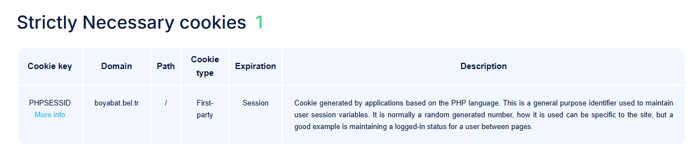

- Performans Çerezleri: Sayfaların ziyaret edilme frekansı, olası hata iletileri, kullanıcıların ilgili sayfada harcadıkları toplam zaman ile birlikte siteyi kullanım desenleri konularında bilgi toplayan çerezlerdir ve internet sitesinin performansını arttırma amacıyla kullanılmaktadır.

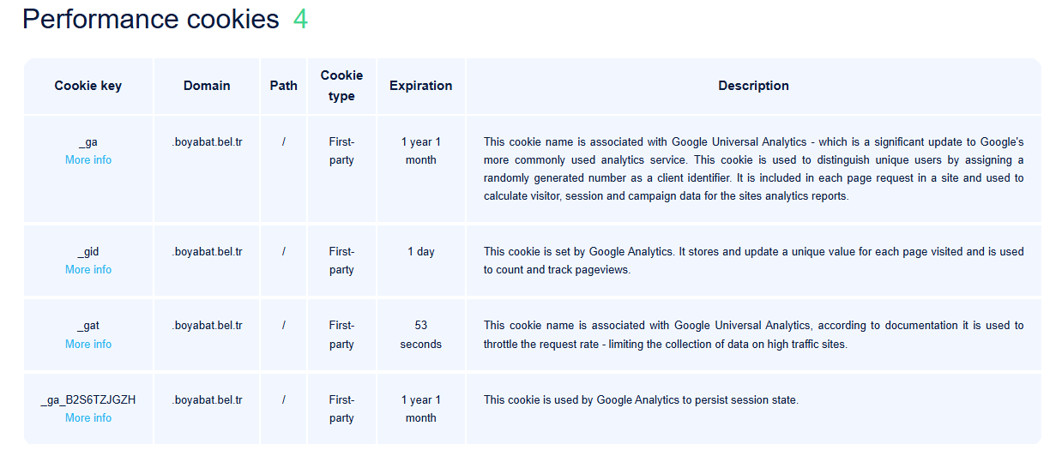

Çerezleri Kontrol Etme ve Silme
Çerezlerin kullanımına ilişkin tercihlerinizi değiştirmek ya da çerezleri engellemek veya silmek için tarayıcınızın ayarlarını değiştirmeniz yeterlidir. Birçok tarayıcı çerezleri kontrol edebilmeniz için size çerezleri kabul etme veya reddetme, yalnızca belirli türdeki çerezleri kabul etme ya da bir web sitesi cihazınıza çerez depolamayı talep ettiğinde tarayıcı tarafından uyarılma seçeneği sunar. Aynı zamanda daha önce tarayıcınıza kaydedilmiş çerezlerin silinmesi de mümkündür. Çerezleri kontrol edilmesine veya silinmesine ilişkin işlemler kullandığınız tarayıcıya göre değişebilmektedir. Çerez kullanım seçiminin değiştirilmesine ait yöntem, tarayıcı tipine bağlı olarak değişmekte olup, ilgili hizmet sağlayıcıdan dilendiği zaman öğrenilebilmektedir.

